Neue Bahnverbindung von Hamburg nach St. Anton am Arlberg, Österreich
Ab sofort mit dem ICE direkt ins Dorfzentrum

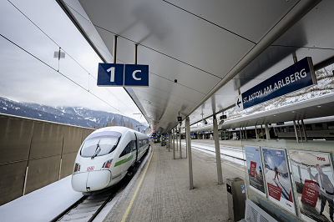
In erster Linie bestimmten sportliche Highlights die laufende Wintersaison 2022/23 in St. Anton am Arlberg/Österreich und seinem Skigebiet. Mit dem „Ski Express Tirol“ verzeichnet das Bergdorf darüber hinaus einen neuen Meilenstein der Mobilität: Denn erstmals fuhr im Dezember 2022 ein ICE direkt von Hamburg über München nach St. Anton am Arlberg. Tourismusdirektor Martin Ebster zeigt sich begeistert: „Als St. Antons einstige Visionäre die Arlberg-Bahnstrecke und unseren Bahnhof errichteten, war ihnen die Tragweite sicher nicht bewusst. 140 Jahre später ist beides im Sinne der Nachhaltigkeit wichtiger denn je. Daher freuen wir uns, mit der neuen, direkten ICE-Direktverbindung aus Hamburg einen weiteren Schritt in Richtung klimaneutraler Anreise für unsere Gäste gehen zu können.“ Mit der Ankunft des ersten ICE 1201 beheimatet St. Anton am Arlberg (1.303 Meter) nun offiziell den weltweit höchstgelegenen ICE-Bahnhof. www.stantonamarlberg.com
Foto (download): Ein Meilenstein der Mobilität für St. Anton am Arlberg und seine Gäste – seit Winter 2022/23 führt mit dem „Ski Express Tirol“ die erste ICE-Verbindung wöchentlich von Norddeutschland in das österreichische Bergdorf und sein Skigebiet. © TVB St. Anton am Arlberg/Fotograf Patrick Bätz

Auf Schienen ins Skigebiet von St. Anton am Arlberg
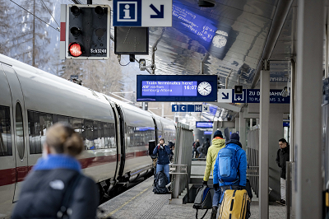
Der neue „Ski Express Tirol“ startet in der Wintersaison bis einschließlich 25. März 2023 jeden Samstag um 06:05 Uhr in Hamburg und bringt Urlauber in rund zehn Stunden über Hannover, München sowie Innsbruck in die „Wiege des alpinen Skilaufs“ sowie retour. Darüber hinaus gibt es samstags um 06:26 Uhr ab München eine weitere ICE-Direktverbindung nach St. Anton. Dank der Ankunftszeit um 11:03 Uhr können Pistenfans noch fast einen ganzen Tag im Skigebiet genießen. In der Sommersaison wird von 24. Juni bis 9. September ebenso eine ICE-Verbindung zwischen München und St. Anton angeboten.
Foto (download): Der Zug endet, wo der Urlaub beginnt – dank des neuen „Ski Express Tirol“ aus Hamburg über Hannover, München und Innsbruck ist die „Wiege des alpinen Skilaufs“ nun offizielle Heimat des höchstgelegenen ICE-Bahnhofs weltweit. © TVB St. Anton am Arlberg/Fotograf Patrick Bätz

Neues Tool zur umweltfreundlichen Anreise bereits in Betrieb
St. Anton am Arlberg gilt europaweit als attraktives Ziel auf Schienen. Der lokale Tourismusverband betreibt den Bahnhofschalter als zusätzliches Service Center. In der gesamten Tiroler Region bewegen sich Übernachtungsgäste sowieso problemlos ohne Auto fort: Von und zu allen Ortsteilen sowie umliegenden Gemeinden im Stanzertal sorgt ein ausgeklügeltes Bussystem für beste Mobilität. Und wer in St. Anton am Arlberg unterkommt, erreicht aufgrund der geringen Entfernungen alles zu Fuß. Mit dem neuen Tool GreTA (Green Travel Alternatives) koordinieren Urlauber ihre Anreise bereits seit Sommer 2022 vom ersten bis zum letzten Meter im Hinblick auf den kleinstmöglichen CO2-Fußabdruck. Die Österreichischen Bundesbahnen halten zudem spezielle Angebote für Gäste aus bestimmten Regionen bereit, die so staufrei aus Hamburg, Düsseldorf, Amsterdam, Wien oder Graz anreisen. Das so genannte Nightjet-Kombiticket beinhaltet die Bahnfahrt (hin und zurück) inklusive Sitzplatz-Reservierung, Drei- bis Sechs-Tage-Liftpass und Transfer zum gewünschten Hotel.

Über St. Anton am Arlberg. Als „Wiege des alpinen Skilaufs“ zählt St. Anton am Arlberg zu den renommiertesten Wintersportorten weltweit. Pisten- und Freeride-Fans aus mehr als 50 Nationen besuchen jedes Jahr das Bergdorf und sein Skigebiet mit insgesamt mehr als 300 Kilometer markierten Abfahrten, 200 Kilometer Varianten im freien Gelände sowie 87 Liften und Bahnen. „Ski Arlberg“ erstreckt sich von St. Anton in Tirol über Lech und Zürs bis nach Warth und Schröcken in Vorarlberg. Langlaufen, Winterwandern oder die Fahrt auf einer der fünf kurvenreichen Rodelbahnen der Region stehen ebenso für St. Anton am Arlberg wie Events mit Kult-Charakter, internationale Weltcup-Rennen oder die mehrfach ausgezeichnete Tiroler Küche. www.stantonamarlberg.com

